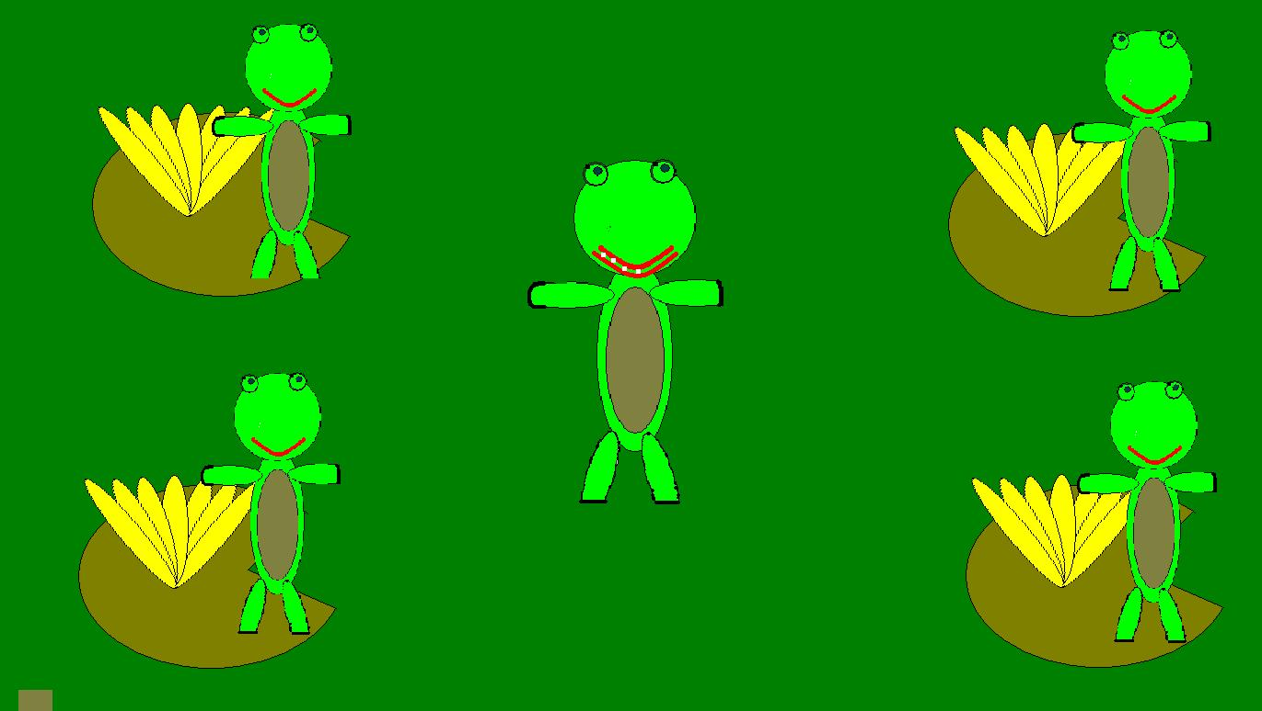

Лягушки – это амфибии, населяющие практически все части мира. Они обитают повсюду – в водоемах или болотах, на земле, даже на глубине нескольких метров в твердом слое глины, на деревьях.
Это обстоятельство не могло не отразиться на видовом разнообразии лягушек.
Эти удивительные земноводные подразделяются на три вида: собственно лягушки, жабы и квакши.
Лягушки обладают гладкой или слегка бугорчатой кожей, зубами, расположенными на верхней челюсти и плавательными перепонками на задних лапах.
Самый крупный представитель лягушечьего мира – лягушка-голиаф (Conraua goliath). Эта гигантская лягушка может весить более трех килограммов, ее длина составляет около 90см. Крепкие ноги лягушки-голиафа позволяют ей совершать прыжки длиной в три метра.
Самые маленькие лягушки, обитающие на Кубе, имеют длину тела от 8,5мм до 12мм.
Зрение у лягушек устроено таким образом, что они могут одновременно смотреть вперед, вбок и вверх. Они никогда не закрывают надолго глаза, даже во время сна.
Влажная кожа лягушек имеет бактерицидные свойства. Наши предки, зная об этом, бросали их в молоко, чтобы оно не скисло.
Однако не все виды лягушек безобидны. Например, лягушки «кокои», обитающие в джунглях Южной Америки и Колумбии, были признаны самыми ядовитыми сухопутными животными на нашей планете. Яд этой лягушки в тысячи раз сильнее цианистого калия и в 35 раз сильнее яда среднеазиатской кобры.

В Японии лягушек считают символом удачи.

АИСТ

Аисты во время перелётов могут периодически засыпать, не опускаясь на землю, на время до десяти минут. Уставший аист перемещается в центр косяка, закрывает глаза и дремлет, а сохранять направление и высоту полёта в это время ему помогает обострившийся слух. Способность ко сну во время полёта орнитологи также отмечали у чёрных стрижей и тёмных крачек.

ДОМ

Профессия строитель была востребована во все времена. В истории современного человека, всегда строились дома, колодца, фермы. Вот несколько интересных фактов из мира строительства:
Современные технологии, позволяют делать нам дома неуязвимыми от холода и других внешних факторов. Но у человечества не всегда были химические добавки, которые делают наши дома прочными. Так, при строительстве древних и средневековых замков, в известковый раствор (основной материал строительства в те времена) добавляли телячью шерсть, которая делала стены значительно крепче.
От постоянной смены погоды, наши дома подвержены износу, от чего в стенах появляются трещины. Современные ученые для избавления от трещин в бетонах предлагают пользоваться специальными бактериями, которые питаются особым химическим составом. Отходы бактерий, латают трещины домов в считанные дни придавая стене прочность. Но в древнем мире ничего не знали о бактериях и применяли старые-добрые способы латать трещины - смола еловых шишек. Такая смола, защищала людей от морозных деньков, делала дома значительно теплее.
В марокканском городе Марракеш имеется мечеть с 67 метровой башней. Данная мечеть знаменита тем, что она вот уже восемь столетий, пахнет приятным запахом, который распространяется на близлежащие дома. Дело в том, что при строительстве данной мечети, инженеры добавили в раствор известняка 960 мешков мускуса из-за которых стены пахнут и в наше время.
В 1820 году, граф Альфред Вроницкий в украинском селе Крымно построил дорогу из конских зубов. Ширина дороги была 6 метров и 40 сантиметров. Часть дороги, сохранилась и сегодня.
Жители Нью-Йорка постоянно жалуются на отсутствие солнца. Это не удивительно, ведь одно 38 этажное здание небоскреба, отбрасывает тень на расстояние 300 метров. За день, такое здание закрывает солнце на 30 тыс. кв.м близлежащей территории. А ведь Нью-Йорк является одним из самых "высоких городов" на земле.
Из чего только не строят дома. Так, в пустыне Сахара в городе Тегази, вы можете встретить дома построенные из каменной соли. Это одно из самых сухих мест на Земле, поэтому жители и не боятся, что их дома растворятся.
Несмотря на то, что канализация была построена впервые Древними Римлянами, люди из средневековья не знали об этой технологии, т.к. все знания были утеряны с распадом Римской Империи.
Несмотря на то, что древние люди были значительно примитивней нас, это не означает, что они были грязнулями. Первый туалет обнаруженный учеными, был обнаружена на территории древней Месопотамии. Примерный возраст туалета 4600 лет.
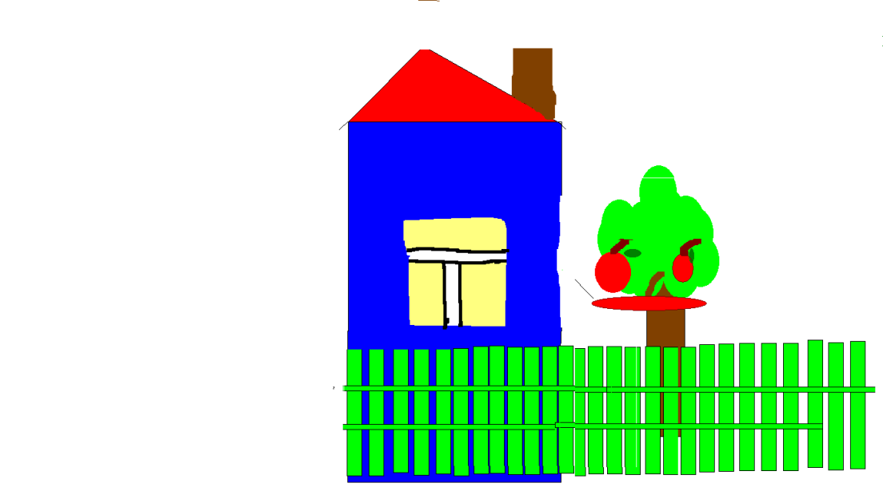

ЛИСА

Хищник, который побеждает не столько силой, сколько умом и хитростью, может одурачить не только добычу, но и человека. Недаром говорят «хитрый, как лиса». Образ лисы вошел во многие сказки и легенды про лисиц у различных народов. Лисы были как олицетворением нечистой силы, так и символом огня, очищения.
Лисицами восхищались за их красоту и изобретательность, несмотря на то, что рыжие бестии никогда не упускали случая залезть в курятник.
На Востоке лиса служила символом женской магической силы и искусства соблазнения. Так в Китае верили, что лисы-оборотни (Хули-цзин) живут тысячелетиями и питаются энергией соблазненных ими мужчин. Похожие легенды о кицунэ существуют и в Японии.

ЕЖ
Если по лесу пробежал ёж, значит зиме конец. Все холодные месяцы этот мерзляк беспробудно спит, забившись в теплое место и свернувшись клубком. Весной ёж просыпается и рыщет по ночам в поисках съестного, уткнув в землю нос и навострив ушки. Любит ли ёж поесть? Еще как! Полжизни он охотится. Он ест улиток, слизней, мышей, птенцов и даже ядовитых змей Он не боится их яда. 